江西师范大学计算机信息工程学院学生实验报告八
专业 数据科学与大数据技术 姓名 唐璟玥 学号 201926205028 日期 2021/4/27
课程名称 | 计算机操作系统 | 实验室名称 | X4313
实验名称 | 可变分区
指导教师 | 张练兴 | 成绩
- 实验目的
可变分区存储管理，在作业要求装入主存时，根据作业需要的地址空间的大小和当时主存空间的实际使用情况决定是否为该作业分配一个分区。理解可变分区存储管理的工作原理，特别是可变分区存储管理中最先适应分配算法、最优适应分配算法、最坏适应分配算法以及空间回收算法的工作原理，本次实验要求模拟可变分区算法中的分配与去配过程，进一步了解可变分区存储管理。
- 实验原理和内容
（1） 实验内容
模拟实现可变分区算法中的分配与去配过程
（2） 实验原理
用户根据需要释放主存空间，实现空间的回收，并输出空间回收后已分配分区表和空闲区表的信息。
分区分配：
系统初始时，把主存中整个用户区看作一个大的空闲分区。
当作业要求装入主存时，系统根据作业对主存空间的实际需求量进行分配。
分区去配：
作业执行结束后，它所占用的分区被收回，成为一个新的空闲区，可以用来装入新的作业。
去配过程需要处理一些特殊情况：
回收分区的相邻分区是否为空闲区，需要考虑合并与否
上有相邻空闲区，下有相邻空闲区，上下均有相邻空闲区，无相邻空闲区。
用户根据需要释放主存空间，实现空间的回收，并输出空间回收后已分配分区表和空闲区表的信息。
- 实验步骤
- 先定义全局变量和结构体
#include <stdio.h>
#include <stdlib.h>
#include <string.h>
#include "01.h"
//分区结构体
typedef struct link_node
{
int size;//分区大小
int address; //分区始址
char flag[20]; //分区状态，空闲或者占用作业名
struct link_node *next;
} node;
node *head;
node *s;

//作业结构体
typedef struct job_node
{
int id;
char station[20];
int size;
} job;
- 再声明函数
//回收
void recycle_froms(node *head)
//打印已分配和未分配的分区
void print_fenqu(node *head)
//最先适配
void first_allo(node *head)
//最优适配
void good_allo(node *head)
//最坏分配
void bad_allo(node *head)
//分配菜单
void allocate_caidan(node *head)

- 写入主函数
int main()
{
int choose;
node *newnode = (node*)malloc(sizeof(node));
head = (node *)malloc(sizeof(node));
head->next = NULL;
s=(node *)malloc(sizeof(node));//s指向已分配分区表
s->next=NULL;

printf("请输入内存地址:");
scanf("%d",&newnode->size);
printf("请输入起始地址大小为:");
scanf("%d",&newnode->address);
strcpy(newnode->flag,"空闲");
newnode->next = NULL;
head->next=newnode;

while(1)
{
printf("*********可变分区管理**********\n");
printf(" * 1.内存分配 * \n");
printf(" * 2.内存去配 * \n");
printf(" * 0.退出 * \n");
printf(" 请输入选项[ ]\b\b");
scanf("%d",&choose);
switch(choose)
{
case 1:
printf("1.内存分配\n");
allocate_caidan(head);
break;
case 2:
printf("2.内存去配\n");
recycle_froms(head);
break;
case 0:
printf("0.退出\n");
return 0;
}
}
return 0;
}

- 程序及运行结果（或实验数据记录及分析）

运行结果：

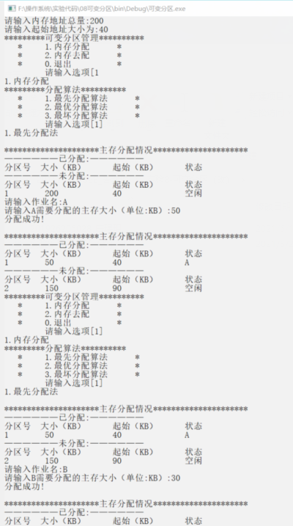
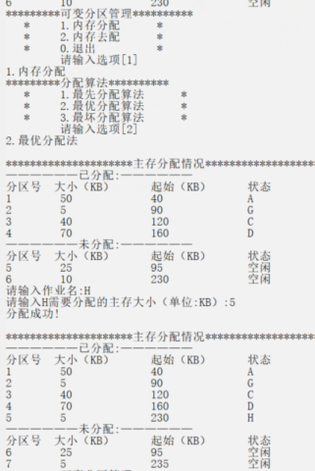
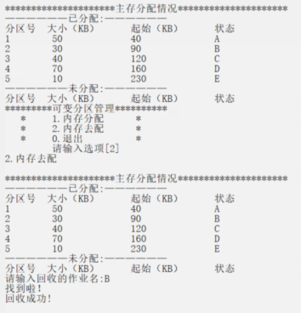
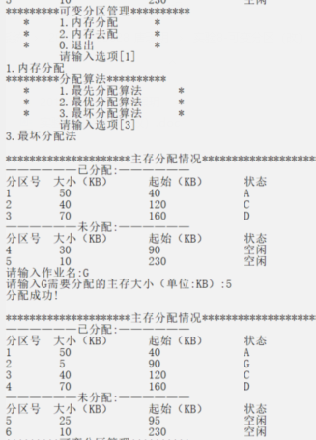
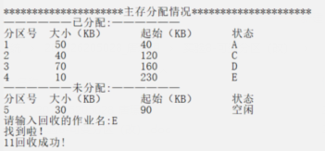

在本次实验的过程中： 我们需要做到可变分区的存储管理。首先我们需要通过键盘读入一个最大空闲分区的结构体node，然后再里面读入内存地址大小，内存其实地址。之后通过while循环去控制管理的步骤：①内存分配 ②内存去配 ③退出系统（直接break跳出while循环结束）。
首先，内存分配也需要另一个菜单去选择最先，最优，最坏分配的不同分配方式。这是就是allocate_caidan( )分配菜单。
最先分配算法是first_allo(head);它的核心是首先为要从键盘输入的作业名和空间放入一个新创建的node结构体中，而已分配表s和未分配表head实际就是串联不同的Node形成的链表。因为我们需要分配这个node，所以我们要找到head->next指向的就是第一个未分配的分区。对于这个分区和输入的作业的大小作比较。不断通过head未分配区域的p做循环去找到第一个比作业大小大的空闲分区。如果大小刚好相等则只需要将信息，按照内存分配的地址从小到大的按顺序，插入s指向的链表，同时释放未分配链表已被占用的哪一个node。如果大小不相等，则需要将未分配的那个分区切块，按需分配。同时修改已分配和未分配的分区表。
最优分配则是在未分配的所有的分区中，找到大小符合且是所有分区中最合适的（小）插入，之后按情况修改已分配表和未分配表。
最坏适配同理，在未分配的所有分区中，找到大小符合且是所有分区中最合适的（大）插入，之后按情况修改已分配表和未分配表。
最后回收的过程，首先需要找到已分配表中对应的作业，其次要分四种情况去比较在未分配的分区表中，是否存在上空闲分区和下空闲分区。最后将回收的未分配的分区表进行修改和增添。释放已分配分区表对应的作业空间。

